2015年度

德惠市总工会部门决算

2016年 9月19日

目 录

第一部分 部门概况
一、主要职能
二、机构设置及部门决算单位构成
第二部分 2015年度部门决算表
一、收入支出决算总表
二、收入决算表
三、支出决算表
四、财政拨款收入支出决算总表
五、一般公共预算财政拨款支出决算表
六、一般公共预算财政拨款基本支出决算表
七、一般公共预算财政拨款“三公”经费支出决算表
八、政府性基金预算财政拨款收入支出决算表
第三部分 2015年度部门决算情况说明
第四部分 名词解释

第一部分 部门概况

一、主要职能
1、组建基层工会，最大限度地把职工组织到工会中来，同时，组织动员职工积极投入经济建设主战场，发挥工人阶级主人翁作用，为经济社会发展做贡献。
2、在维护国家、企业整体利益的同时，代表和维护职工的合法权益;通过平等协商和集体合同制度，协调劳动关系，维护企业职工劳动权益；
3、组织职工参与本单位的民主决策、民主管理和民主监督；
4、开展职工教育、培训、努力提高职工素质，关心职工生活，帮助职工解决困难，全心全意为职工服务；
5、参与安全生产事故的调查处理；
6、做好劳动模范和先进工作的评选、表彰、培养和管理工作。

二、机构设置及部门决算单位构成
根据相关规定，市总工会不具备设置内部机构条件，无内设机构；纳入德惠市总工会2015年度部门决算编制范围的单位是德惠市总工会本级。
2015年实有人员35人，其中：在职人员5人，离退休人员30人。

第二部分 2015年度部门决算表

一、收入支出决算总表

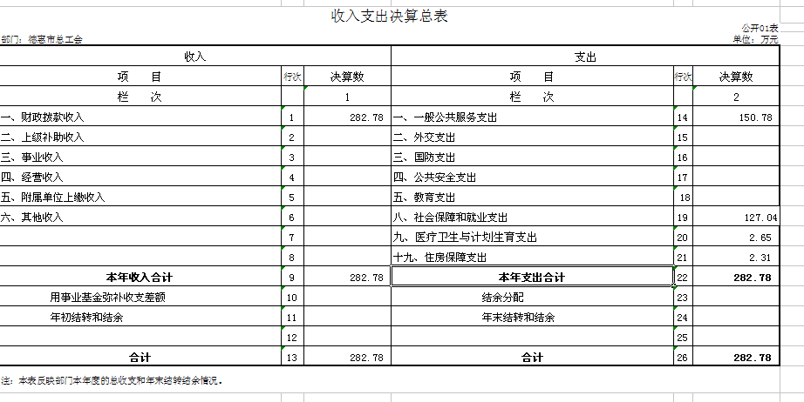

二、收入决算表

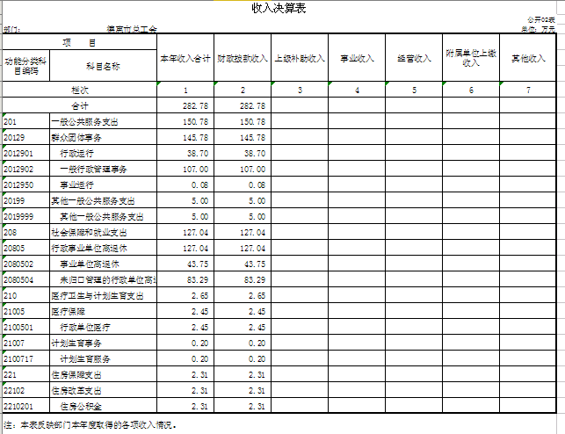

- 支出决算表

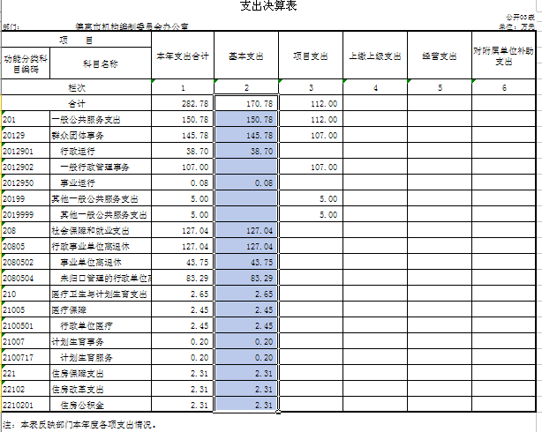

- 财政拨款收入支出决算总表

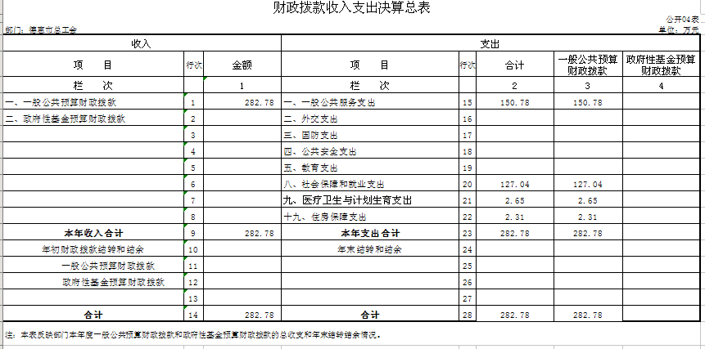

- 一般公共预算财政拨款支出决算表

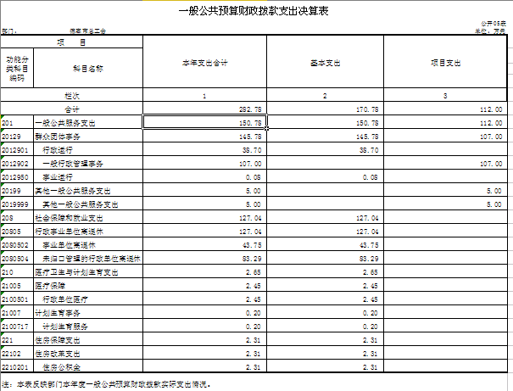

六、一般公共预算财政拨款基本支出决算表
 |  |  |  | 公开06表
部门：德惠市总工会 |  |  |  | 金额单位：万元
项 目 |  | 本年支出合计 | 人员经费 | 公用经费
经济分类科目编码 | 科目名称 | 本年支出合计 | 人员经费 | 公用经费
栏 次 |  | 1 | 2 | 3
合 计 |  | 170.78 | 167.53 | 3.25
301 | 工资福利支出 | 37.95 | 37.95 | 0.00
30101 | 基本工资 | 19.48 | 19.48 | 0.00
30102 | 津贴补贴 | 15.21 | 15.21 | 0.00
30103 | 奖金 | 0.81 | 0.81 | 0.00
30104 | 社会保障缴费 | 2.45 | 2.45 | 0.00
302 | 商品和服务支出 | 3.25 | 0.00 | 3.25
30201 | 办公费 | 2.75 | 0.00 | 2.75
30211 | 差旅费 | 0.50 | 0.00 | 0.50
303 | 对个人和家庭的补助 | 129.58 | 129.58 | 0.00
30301 | 离休费 | 6.90 | 6.90 | 0.00
30302 | 退休费 | 120.14 | 120.14 | 0.00
30309 | 奖励金 | 0.24 | 0.24 | 0.00
30311 | 住房公积金 | 2.31 | 2.31 | 0.00

注：本表反映部门本年度一般公共预算财政拨款基本支出明细情况。

七、一般公共预算财政拨款“三公”经费支出决算表
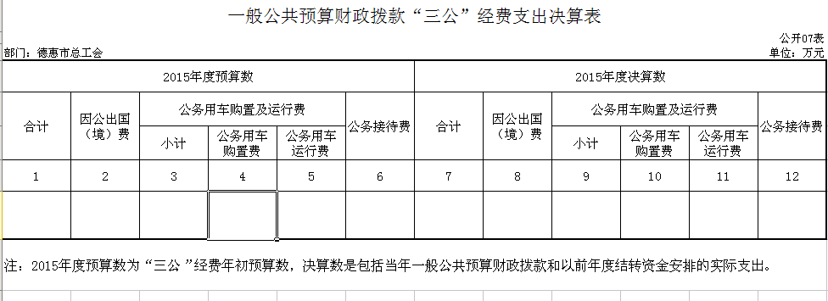

八、政府性基金预算财政拨款收入支出决算表
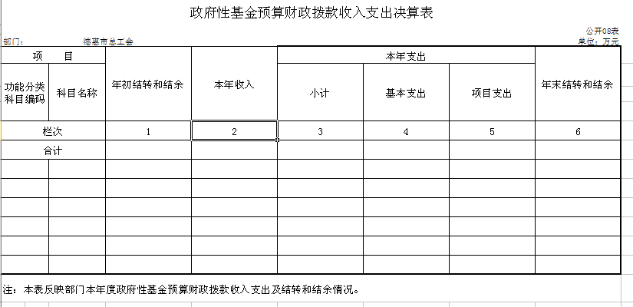

第三部分 2015年度部门决算情况说明

一、关于德惠市总工会2015年度收入支出决算总体情况说明
2015年收入总计 282.78万元，比2014年137.04万元，增长106.35 %；支出总计282.78万元，增加137.04万元，增长106.35%。主要原因：增加项目经费，调整人员工资。

二、关于德惠市总工会2015年度收入决算情况说明
本年收入合计282.78万元，其中：财政拨款收入282.78 万元，占100 %。

三、关于德惠市总工会2015年度支出决算情况说明
本年支出合计 282.78 万元，其中：基本支出170.78万元，占 60.39%；项目支出 112.00万元，占39.61%。

四、关于德惠市总工会2015年度财政拨款收入支出决算总体情况说明
德惠市总工会2015年财政拨款收支总决算282.78万元，财政拨款收支总计比2014年增加137.04万元，增长106.35%。主要原因：增加项目经费，调整人员工资。

五、关于德惠市总工会2015年度一般公共预算财政拨款支出决算情况说明
（一）财政拨款支出决算总体情况
德惠市总工会2015年财政拨款支出282.78 万元，占本年支出合计的100%。与2014年相比，财政拨款支出增加137.04万元，增长106.35 %。主要原因：增加项目经费，调整人员工资。
（二）财政拨款支出决算结构情况
德惠市总工会2015年财政拨款支出 282.78万元，主要用于以下方面：一般公共服务支出150.78万元，占53.32%；社会保障和就业支出127.04万元，占44.92%；医疗卫生与计划生育支出2.65万元，占0.94%；住房保障支出2.31万元，占0.82%。
（三）财政拨款支出决算具体情况
德惠市总工会2015年财政拨款支出年初预算为274.9万元，支出决算为 282.78万元，完成年初预算的 102.87%。主要原因：调整人员工资。其中：
1.一般公共服务支出年初预算为150.00万元，支出决算为150.78万元，完成年初预算的100.52%。主要原因是调整人员工资。
2.社会保障和就业支出年初预算为120.00万元，支出决算为127.04万元，完成年初预算的105.87%。主要原因是调整人员工资。
3.医疗卫生与计划生育支出年初预算为2.60万元，支出决算为2.65万元，完成年初预算的101.92%。主要原因是调整人员工资。
4.住房保障支出年初预算为2.30万元，支出决算为2.31万元，完成年初预算的100.43%。主要原因是调整人员工资。

六、关于德惠市总工会2015年度一般公共预算财政拨款基本支出决算情况说明
德惠市总工会2015年财政拨款基本支出170.78万元，其中：
人员经费 167.53万元，主要包括：基本工资、津贴补贴、奖金、社会保障缴费、绩效工资、住房公积金、离休费、退休费、对个人和家庭的补助支出。
公用经费 3.25 万元，主要包括：办公费、取暖费、差旅费、奖励金。

七、其他重要事项的情况说明
（一）机关运行经费支出情况
2015年德惠市机构编制委员会办公室的机关运行经费财政拨款支出 3.25万元，比2014年减少27.75万元，降低89.52 %。主要原因是节约经费。

第四部分 名词解释

一、财政拨款收入：指财政当年拨付的资金。
二、基本支出：指为保障机构正常运转、完成日常工作任务而发生的人员支出和公用支出等各项支出。
三、项目支出：指在基本支出之外为完成特定行政工作任务和事业发展目标所发生的各项支出。
四、机关运行经费：为保障行政单位（含参照公务员法管理的事业单位）运行用于购买货物和服务的各项资金，包括办公及印刷费、差旅费、会议费、福利费、日常维修费、专用材料以及其他费用。

